子どもダンス体験会＆
ＴＯＹＳジュニア発表会
【日時】 ２０２０年４月５日（日）１１時～１２時

【内容】みんなで踊ろう♪ＴＯＹＳジュニアの演技発表あり
【金額】 子ども：無料 大人：１家族５００円

【場所】 ＴＯＹＳ ＤＡＮＣＥ ＰＬＡＣＥ
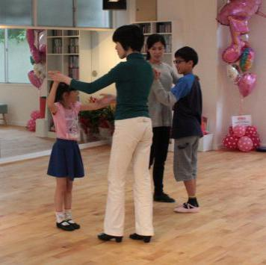
【持ち物】タオル・動きやすいシューズと服装

【アクセス】しずてつバス「長谷通り」より徒歩１分
東草深交差点のローソンより３軒隣

※お車でお越しの方は近隣のコインパーキングをご利用下さい。
※要予約 当日までにお電話またはメールにて参加人数をお知らせ下さい。

【お問合せ】 ＴＯＹＳ ＤＡＮＣＥ ＰＬＡＣＥ（トイズダンスプレイス）
ＴＥＬ＆ＦＡＸ ０５４－２４７－７５０８ メール info@toys-dance-place.com

